Side 920A Handicap Tilknyt diagnose til person med handicap
Naviger frem til side 920 | ALT + Q 920
Søg personen frem | Søg personen frem, så data er vist i detailvisning på side 920A. | Se evt. Huskeseddel Søg person med handicap side920
Tilknyt diagnose | Vælg knappen Diagnose.  Side 920A_DI åbnes. | 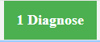
Dato for omfattelse af handicaplovgivning | Indtast en dato for hvornår personen med handicap er blevet omfattet af handicaplovgivningen.
Data angivet | Feltet er et dropdown felt.  Vælg en værd i feltet.
Tilføj diagnose. | På side 920A_DI klik på knappen: Tilføj diagnose.  Side 920H åbnes.
SKS diagnosekode | Der skal vælges SKS diagnose.  Klik på list-knappen og der åbnes en pop-up til valg af den konkrete diagnose. | 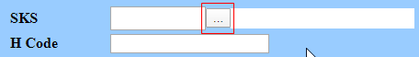
H-kode | Du kan ikke vælge en H-koden. Hvis der allerede er registreret en H-kode på personen vises den her.
Primær diagnose | Marker hvis diagnosen er primær.  Hvis feltet ikke er markeret, vil diagnosen blive sekundær.  Bemærk: Der SKAL være en primær diagnose, og der kan kun være 1 primær diagnose.  Der kan ikke tilknyttes en sekundær diagnose før en primær. | 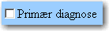
Diagnose dato | Feltet er tvungen og skal opdateres med diagnosedatoen. | 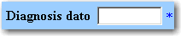
Gem diagnosen | Klik på Anvend | 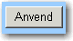
 | Vurder resultatet. Klik derefter på OK
Version 7.0 | Dato: 29.03.2012/MIL

